SEQUENCE 3: Productions alimentaires, plats, mots et proverbes venus du monde entier

Fiche de travail numéro8: Produits de base et dérivés

Variations culturelles et variations lexicales
Durée: 40’
Mode de groupement: 
Matériel nécessaire: fiche de travail 8
Consignes /supports:
- Observe les aliments ci-dessous ? Quels produits peut-on fabriquer à partir de ces aliments de base?
Des olives

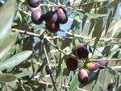
Du lait

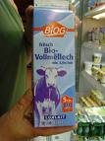

Du blé

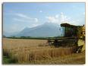
- Faites des posters pour la classe avec un aliment de base au centre et tous ses dérivés.
- Tu peux aussi choisir d’autres produits (igname, soja…)
- Par exemple:
- Du lait :
- Du blé : pain (France) ou pâtes (Italie)
- De l’olive : huile, savon, crème de soin (régions méditerranéennes)

